液体表面张力系数的测定
凡作用于液体表面，使液体表面积缩小的力，称为液体表面张力。它产生的原因是 液体跟气体接触的表面存在一个薄层，叫做表面层，表面层里的分子比液体内部稀疏，分子间的距离比液体内部大一些，分子间的相互作用表现为引力。就象你要把弹簧拉开些，弹簧反而表现具有收缩的趋势。正是因为这种张力的存在，有些小昆虫才能无拘无束地在水面上行走自如。
液体的许多现象与表面张力有关（如毛细现象、湿润现象、泡沫的形成等），工业生产中的浮选技术、动植物体内液体的运动、土壤中水的运动等也都与液体的表面现象有关。此外在船舶制造、水力学、化工化学中都有它的应用。因此，研究液体的表面张力可谓工农业生产、生活及科学研究中有关液体分子的分布和表面的结构提供有用的线索。
【实验目的】
- 用砝码对硅压阻力敏传感器进行定标,计算该传感器的灵敏度,学习传感器的定标方法 。
- 观察拉脱法测液体表面张力的物理过程和物理现象,并用物理学基本概念和定律进行分析和研究,加深对物理规律的认识。
- 测量纯水和其它液体的表面张力系数。
- 测量液体的浓度与表面张力系数的关系（如酒精不同浓度时的表面张力系数）
【实验原理】
一个金属环固定在传感器上，将该环浸没于液体中，并渐渐拉起圆环，当它从液面拉脱瞬间传感器受到的拉力差值$f$为
$f=π(D_{1}+D_{2})α$ （1）
式中： $D_{1}$、$D_{2}$分别为圆环外径和内径，为液体表面张力系数，$g$为重力加速度，所以液体表面张力系数为：
$α=f/[π(D_{1}+D_{2})]$ （2）
实验中，液体表面张力可以由下式得到：
$f=(U_{1}−U_{2})/B$ （3）
$B$为力敏传感器灵敏度，单位V/N。$U_{1}$,$U_{2}$分别为即将拉断水柱时数字电压表读数以及拉断时数字电压表的读数。
【实验仪器】
实验仪器主要由液体表面张力系数测定仪主机（数字电压表）以及实验调节装置以及镊子、砝码组成。
仪器简介
FD-NST-Ⅰ型液体表面张力系数测定仪是一种新型拉脱法液体表面张力系数测定仪。具有以下三个优点：
1）用硅压阻力敏传感器（又称半导体应变计）测量液体与金属相接触的表面张力，该传感器灵敏度高，线性和稳定性好，以数字式电压表输出显示。
2）用一定高度的薄金属环及金属片替代原细铂丝环或铂丝刀口，新的吊环不易变形，反复使用不易损坏或遗失。
3）吊环的外型尺寸经专门设计和实验试验，对直接测量结果一般不需要校正，可得到较准确可靠的结果。
液体表面张力系数测定仪主要由实验装置和数字电压表组成，如图1所示。
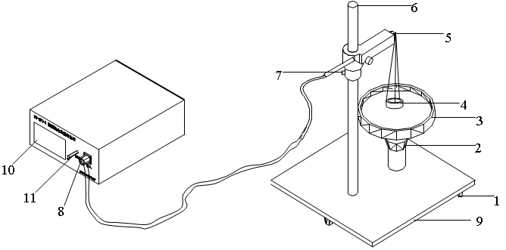
图1 液体表面张力系数测定仪装置
说明：1. 调节螺丝 2. 升降螺丝 3. 玻璃器皿 4. 吊环 5. 力敏传感器 6. 支架
7. 固定螺丝 8. 航空插头 9. 底座 10. 数字电压表 11. 调零旋钮
注意事项
  - 吊环须严格处理干净。可用NaOH溶液洗净油污或杂质后，用清洁水冲洗干净，并用热吹风烘干。
  - 吊环水平须调节好，注意偏差1°，测量结果引入误差为0.5%；偏差2°，则误差1.6%。
  - 器开机需预热15分钟。
  - 在旋转升降台时，尽量使液体的波动要小。
- 工作室不宜风力较大，以免吊环摆动致使零点波动，所测系数不正确。
- 若液体为纯净水。在使用过程中防止灰尘和油污及其它杂质污染。特别注意手指不要接触被测液体。
- 力敏传感器使用时用力不宜大于0.098N。过大的拉力传感器容易损坏。
- 实验结束须将吊环用清洁纸擦干，用清洁纸包好，放入干燥缸内。
【实验过程】
- 开机预热。
- 清洗玻璃器皿和吊环。
- 在玻璃器皿内放入被测液体并安放在升降台上。（玻璃盛器底部可用双面胶与升降台面贴紧固定）
- 将砝码盘挂在力敏传感器的钩上。
- 若整机已预热15分钟以上，可对力敏传感器定标，在加砝码前应首先对仪器调零，安放砝码时应尽量轻。
- 换吊环前应先测定吊环的内外直径，然后挂上吊环，在测定液体表面张力系数过程中，可观察到液体产生的浮力与张力的情况与现象，以顺时针转动升降台大螺帽时液体液面上升，当环下沿部分均浸入液体中时，改为逆时针转动该螺帽，这时液面往下降（或者说相对吊环往上提拉），观察环浸入液体中及从液体中拉起时的物理过程和现象。特别应注意吊环即将拉断液柱前一瞬间数字电压表读数值为U₁，拉断时瞬间数字电压表读数为U₂。记下这两个数值。
【实验数据】（注：以下数据不作为仪器验收标准，仅供实验时参考。由于各地自来水的水质不同，水的种类繁多：矿泉水、蒸馏水、纯净水，磁化水、天然水等，其表面张力各异，所以测量时的数据不能以资料中纯水的数据为参考。建议老师事先做一组实验，将此数据作为该水样品的标准数据后，再让学生完成实验。因此，在仪器验收时，我们也不建议采用自来水或实验室用水来做实验演示，建议采用无水乙醇（CH₃CH₂OH，分析纯 AR）作为实验演示，以此检验实验仪器是否达到标准。）
1．硅压阻力敏传感器定标
力敏传感器上分别加各种质量砝码，测出相应的电压输出值，实验结果见表1。
表1 力敏传感器定标
物体质量m/g | 0.500 | 1.000 | 1.500 | 2.000 | 2.500 | 3.000 | 3.500
输出电压V/mV | 14.7 | 29.3 | 44.0 | 58.8 | 74.2 | 88.6 | 103.2
经最小二乘法拟合得仪器的灵敏度B=3.013×10³mV/N，拟合的线性相关系数r=0.9999。大连地区的重力加速度g=9.8011m/S²。
2．水和其它液体表面张力系数的测量
用游标卡尺测量金属圆环：外径D₁=3.500cm,内径D₂=3.334cm，调节上升架，记录环在即将拉断水柱时数字电压表读数U₁，拉断时数字电压表的读数U₂，结果见表2。
表2 纯水的表面张力系数测量 (水的温度25.0℃)
测量次数 | U₁/mV | U₂/mV | $ΔU$/mV | f/×10${}^{−3}$N | $α×{\text{10}}^{−3}$N/m
1 | 45.5 | 0.1 | 45.4 | 15.05 | 70.1
2 | 45.4 | 0.2 | 45.2 | 14.99 | 69.8
3 | 62.5 | 17.2 | 45.3 | 15.02 | 70.0
4 | 82.1 | 36.7 | 45.4 | 15.05 | 70.1
5 | 82.3 | 36.7 | 45.6 | 15.12 | 70.4
6 | 87.0 | 42.2 | 44.8 | 15.88 | 69.3
在此温度下水的表面张力系数为70.0×10⁻³N/m。经查表，在T=25.0℃时水的表面张力系数为71.97×10⁻³N/m，百分误差为2.7%。
表3 乙醇的表面张力系数测量(乙醇的温度T=25.20℃)
测量次数 | U₁/mV | U₂/mV | $ΔU$/mV | f/×10${}^{−3}$N | $α×{\text{10}}^{−3}$N/m
1 | 26.7 | 12.4 | 14.3 | 4.76 | 22.2
2 | 30.8 | 16.4 | 14.4 | 4.76 | 22.2
3 | 31.4 | 16.8 | 14.6 | 4.86 | 22.6
4 | 31.1 | 16.7 | 14.4 | 4.76 | 22.2
5 | 28.5 | 14.0 | 14.5 | 4.82 | 22.4
6 | 29.2 | 14.7 | 14.5 | 4.82 | 22.4
在此温度下乙醇表面张力系数为22.3×10⁻³N/m。经查表，在T=25.20℃时乙醇的表面张力系数为21.95×10⁻³N/m，百分误差为1.4%。
表4 甘油(丙三醇)的表面张力系数测量(甘油的温度:T=24.30℃)
测量次数 | U₁/mV | U₂/mV | $ΔU$/mV | f/×10${}^{−3}$N | $α×{\text{10}}^{−3}$N/m
1 | 59.6 | 21.7 | 37.9 | 12.58 | 58.6
2 | 67.3 | 29.9 | 37.4 | 12.42 | 57.8
3 | 65.0 | 27.6 | 37.4 | 12.42 | 57.8
4 | 63.3 | 25.4 | 37.9 | 12.58 | 58.6
5 | 61.0 | 23.3 | 37.7 | 12.50 | 58.2
6 | 61.8 | 25.5 | 36.3 | 12.03 | 56.1
在此温度下甘油的表面张力系数为57.9×10⁻³N/m。经查表，在T=24.30℃时，甘油的表面张力系数为59.40×10⁻³N/m，百分误差为2.5%。
【注意事项】
  - 吊环须严格处理干净。可用NaOH溶液洗净油污或杂质后，用清洁水冲洗干净，并用热吹风烘干。
  - 吊环水平须调节好，注意偏差1°，测量结果引入误差为0.5%；偏差2°，则 误差1.6%。
  - 器开机需预热15分钟。
  - 在旋转升降台时，尽量使液体的波动要小。
  - 工作室不宜风力较大，以免吊环摆动致使零点波动，所测系数不正确。
  - 若液体为纯净水。在使用过程中防止灰尘和油污及其它杂质污染。特别注意手指不要接触被测液体。
  - 力敏传感器使用时用力不宜大于0.098N。过大的拉力传感器容易损坏。
  - 实验结束须将吊环用清洁纸擦干，用清洁纸包好，放入干燥缸内。
【参考资料】
- 贾玉润等. 大学物理实验[M]. 复旦大学出版社，1987.
- A.W．亚当林. 表面的物理化学[M]. 科学出版社，1984.
- 顾惕人等. 表面化学[M]. 科学出版社，1994.
- 沈元华、陆申龙. 基础物理实验[M]. 北京：高等教育出版社.2003.
- 焦丽凤、陆申龙. 用力敏传感器测量液体表面张力系数.物理实验[M].第22卷第7期.2002.7：40—42.
- 沈易、陆申龙、曹正东. 新型半导体应变计液体表面张力系数测定仪的研制.实验技术与管理[M].第20卷第1期.2003.2：39—42
【可以开设的其他实验项目】
- 用砝码对硅压阻力敏传感器进行定标,计算该传感器的灵敏度,学习传感器的定标方法 。
- 观察拉脱法测液体表面张力的物理过程和物理现象,并用物理学基本概念和定律进行分析和研究,加深对物理规律的认识。
- 测量纯水和其它液体的表面张力系数。
- 测量液体的浓度与表面张力系数的关系（如酒精不同浓度时的表面张力系数）

附录：关于“最小二乘法”
最小二乘法（又称最小平方法）是一种数学优化技术。它通过最小化误差的平方和寻找数据的最佳函数匹配。利用最小二乘法可以简便地求得未知的数据，并使得这些求得的数据与实际数据之间误差的平方和为最小。最小二乘法还可用于曲线拟合。其他一些优化问题也可通过最小化能量或最大化熵用最小二乘法来表达。
简单地说，最小二乘法的思想就是要使得观测点和估计点的距离的平方和达到最小.这里的“二乘”指的是用平方来度量观测点与估计点的远近（在古汉语中“平方”称为“二乘”），“最小”指的是参数的估计值要保证各个观测点与估计点的距离的平方和达到最小。从这个上也可以看出，最小二乘法也可用于拟合数据模型。

（最小二乘法的计算可以参考教材《创新性物理实验设计与应用》中第2章的“计算机处理物理实验数据的方法”，也可以参考下面的介绍。）

应用EXCEL实现最小二乘法计算的方法有：利用EXCEL函数、利用数据分析工具、添加趋势线等。
⑴ 表格与公式编辑
将最小二乘法计算过程，应用电子表格逐步完成计算，得到结果。
⑵ 应用EXCEL的统计函数
A、LINEST（）
使用最小二乘法对已知数据进行最佳直线拟合，然后返回描述此直线的数组。也可以将LINEST与其他函数结合以便计算未知参数中其他类型的线性模型的统计值，包括多项式、对数、指数和幂级数。因为此函数返回数值数组，所以必须以数组公式的形式输入。
B、SLOPE（）
返回根据known_y's和known_x's中的数据点拟合的线性回归直线的斜率。斜率为直线上任意两点的重直距离与水平距离的比值，也就是回归直线的变化率。
C、INTERCEPT（）
利用现有的x值与y值计算直线与y轴的截距。截距为穿过已知的known_x's和known_y's数据点的线性回归线与y轴的交点。当自变量为0（零）时，使用INTERCEPT函数可以决定因变量的值。
D、CORREL（）
返回单元格区域 array1和 array2之间的相关系数。使用相关系数可以确定两种属性之间的关系。
⑶ 添加趋势线
添加趋势线的应用较其他方法直观，可以用来完成直线回归，也可以用来完成非线性回归。具体方法不再赘述。
⑷ 数据分析工具
“回归”分析工具通过对一组观察值使用“最小二乘法”直线拟合来执行线性回归分析。本工具可用来分析单个因变量是如何受一个或几个自变量的值影响的。
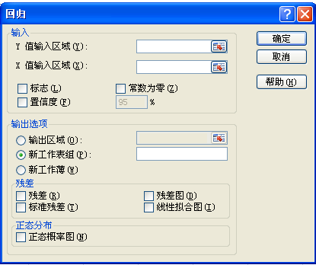

“回归分析”对话框
Y值输入区域 在此输入对因变量数据区域的引用。该区域必须由单列数据组成。
X值输入区域 在此输入对自变量数据区域的引用。Microsoft Office Excel 将对此区域中的自变量从左到右进行升序排列。自变量的个数最多为16。
标志 如果数据源区域的第一行或第一列中包含标志项，请选中此复选框。如果数据源区域中没有标志项，请清除此复选框，Excel将在输出表中生成适当的数据标志。
置信度 如果需要在汇总输出表中包含附加的置信度，请选中此选项。在框中，输入所要使用的置信度。默认值为95%。
常数为零 如果要强制回归线经过原点，请选中此复选框。
输出区域 在此输入对输出表左上角单元格的引用。汇总输出表至少需要有七列，其中包括方差分析表、系数、y 估计值的标准误差、r² 值、观察值个数以及系数的标准误差。
新工作表 单击此选项可在当前工作簿中插入新工作表，并从新工作表的 A1 单元格开始粘贴计算结果。若要为新工作表命名，请在框中键入名称。
新工作簿 单击此选项可创建新工作簿并将结果添加到其中的新工作表中。
残差 如果需要在残差输出表中包含残差，请选中此复选框。
标准残差 如果需要在残差输出表中包含标准残差，请选中此复选框。
残差图 如果需要为每个自变量及其残差生成一张图表，请选中此复选框。
线性拟合图 如果需要为预测值和观察值生成一张图表，请选中此复选框。
正态概率图 如果需要生成一张图表来绘制正态概率，请选中此复选框。

线性拟合和二次拟合函数（节选）
线性拟合
给定一组数据，做拟合直线，均方误差为
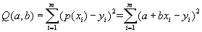 （1）
是二元函数，的极小值要满足
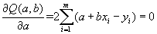
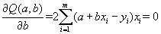
整理得到拟合曲线满足的方程：
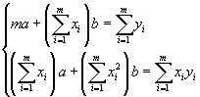 （2）
或 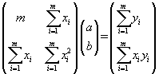
称式（2）为拟合曲线的法方程。用消元法或克莱姆法则解出方程：
a=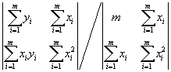
=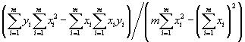
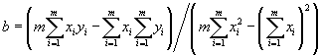
例1 下表为P. Sale及R. Dybdall在某处作的鱼类抽样调查，表中为鱼的数量，为鱼的种类。请用线性函数拟合鱼的数量和种类的函数关系。
 | 13 | 15 | 16 | 21 | 22 | 23 | 25 | 29 | 30 | 31 | 36
 | 11 | 10 | 11 | 12 | 12 | 13 | 13 | 12 | 14 | 16 | 17
 | 40 | 42 | 55 | 60 | 62 | 64 | 70 | 72 | 100 | 130
 | 13 | 14 | 22 | 14 | 21 | 21 | 24 | 17 | 23 | 34
解：设拟合直线，并计算得下表：
编号 | x | y | xy | x²
1  2  3  4  5  21  ∑ | 13  15  16  21  22  130  956 | 11  10  11  12  12  34  344 | 143  150  176  252  264  4420  18913 | 169  225  256  441  484  16900  61640
将数据代入法方程组（2）中，得到：
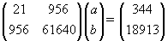
解方程得：= 8.2084，= 0.1795
拟合直线为：= 8.2084 + 0.1795
二次拟合函数
给定数据序列，用二次多项式函数拟合这组数据。
设，作出拟合函数与数据序列的均方误差：
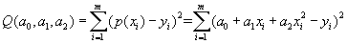 （3）
由多元函数的极值原理，的极小值满足
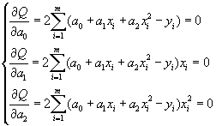
整理得二次多项式函数拟合的法方程：
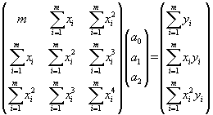 （4）
解此方程得到在均方误差最小意义下的拟合函数。方程组（4）称为多项式拟合的法方程，法方程的系数矩阵是对称的。当拟保多项式阶时，法方程的系数矩阵是病态的，在计算中要用双精度或一些特殊算法以保护解的准确性。
例2 给定一组数据，如下表。用二次多项式函数拟合的这组数据。
 | －3 | －2 | －1 | 0 | 1 | 2 | 3
 | 4 | 2 | 3 | 0 | －1 | －2 | －5
解：设，由计算得下表：
－3  －2  －1  0  1  2  3 | 4  2  3  0  1  2  5  1 | －12  －4  －3  0  －1  －4  －15  －39 | 9  4  1  0  1  4  9  28 | 36  8  3  0  －1  －8  －45  －7 | －27  －8  －1  0  1  8  27  0 | 81  16  1  0  1  16  81  96
将数据代入式（4），相应的法方程为：
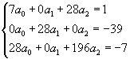
解方程得：=0.66667，=－1.39286，=－0.13095
∴= 0.66667－1.39286－0.13095
拟合曲线的均方误差：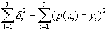=3.09524
结果见图1。
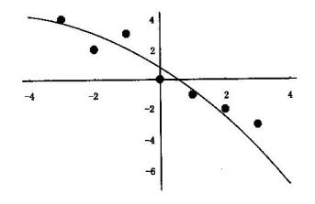
图1拟合曲线与数据序

